深 圳 大 学 实 验 报 告

课程名称 | 计算机网络
实验名称 | 交换机与VLAN配置
学院 | 计算机与软件学院
专业 | 软件工程
指导教师 | 王恒之
报告人 | 梁智炜  杨皓翔 | 学号 | 2023150138  2023150139
实验时间 | 2025/4/29
提交时间 | 2025/4/29

教务处制

实验目的与要求：

实验目的：
了解Quidway S系列交换机的基本功能。
了解交换机和VLAN的配置方法。

实验任务要求：
请参考本讲义学习Quidway交换机的使用方法
理解VLAN的原理
掌握VLAN的配置方法
理解Trunk接口与Access接口的区别
掌握用交换机搭建小型网络的技能
依照步骤完成实验内容1—4
对实验结果截图
撰写实验报告

方法、步骤：

1.登录交换机

2.连接双节点网络

3.配置双节点网络VLAN

4.配置四节点网络VLAN

实验过程及内容：
1.登录交换机
（1）了解交换机面板（如下图），确保电源指示灯亮。
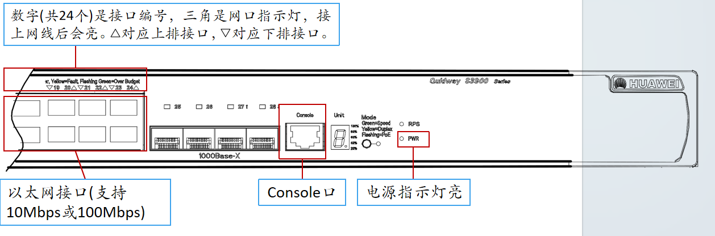
（2）将主机的串口连接到交换机的Console口。

（3）主机连接交换机。
运行开始—>程序—>附件—>通讯—>超级终端，依次弹出如下界面，使用默认设置即可。
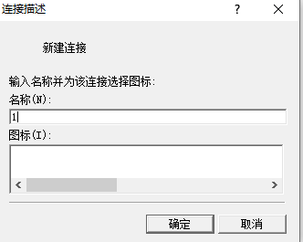
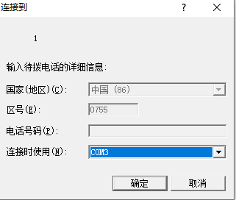
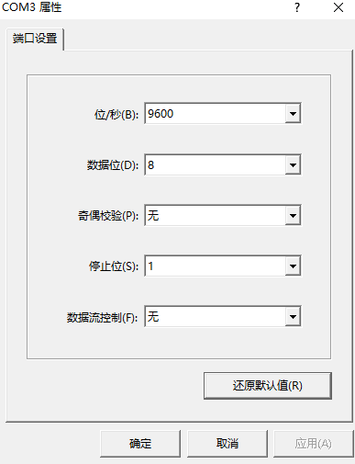

出现提示符<Quidway> ，代表已经登录成功。
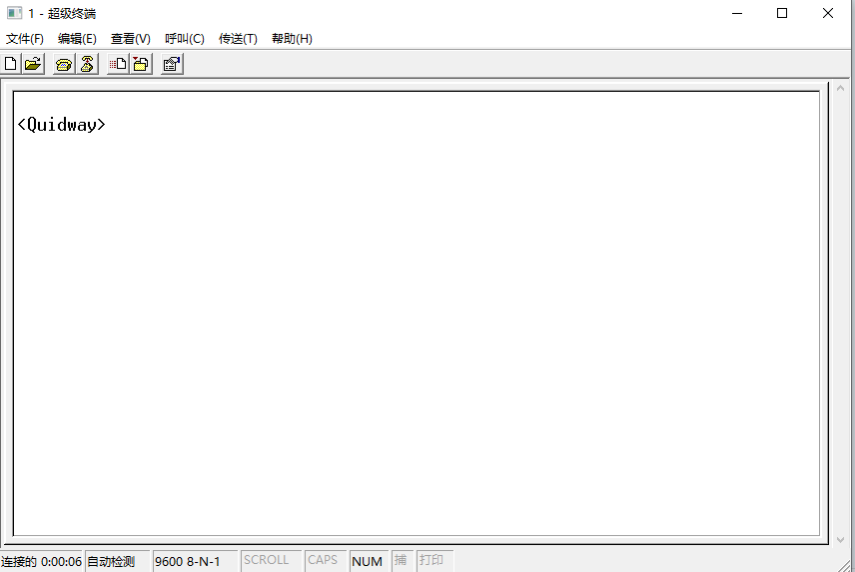
（4）了解Quidway交换机的界面。
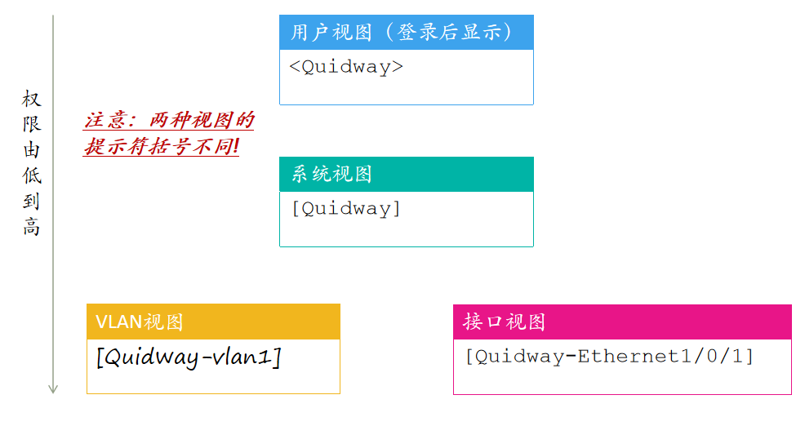
（5）了解控制界面切换的指令。
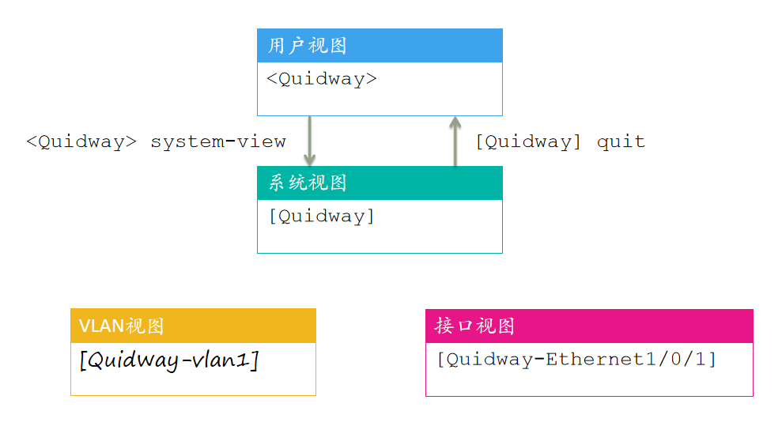
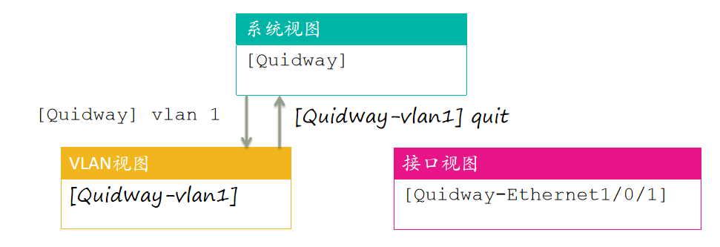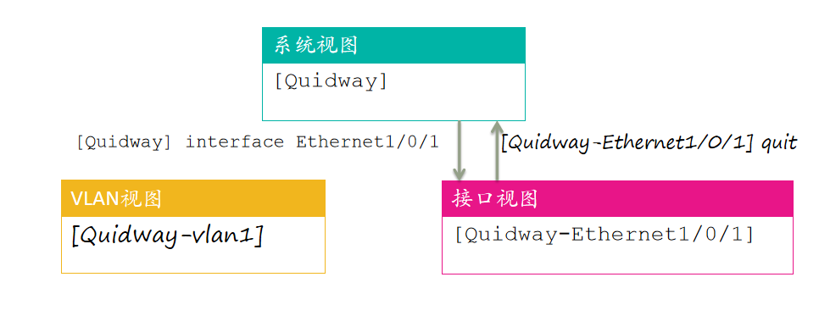

2.连接双节点网络
（1）将两台主机的网口用网线分别与交换机的两个网口相连。

（2）为两台主机设置同一网段的IP地址。这是为了在VLAN配置完成以后检测配置是否成功。我们通常使用私有地址，本实验中设置主机的IP地址为192.168.1.11，pc的IP地址为192.168.1.12，网络掩码均为255.255.255.0。

设置主机的IP地址的步骤如下：
1）控制面板—>网络和Internet —>网络连接
2）右键单击要设置的以太网接口，选择属性
3）Internet协议版本4（TCP/IPv4） —>属性
4）输入IP地址和子网掩码
5）注意关闭防火墙

结果如下图所示：
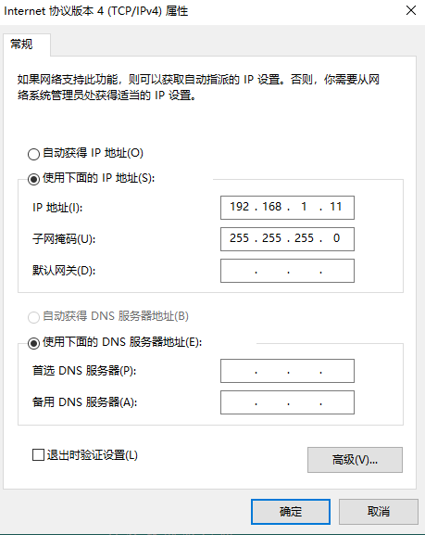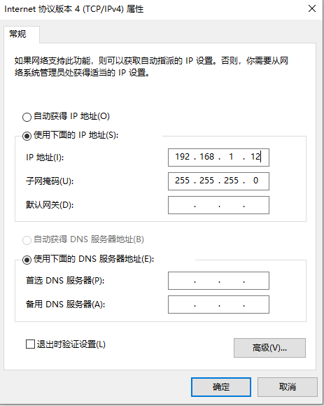
主机的IP 另一台Pc的IP

3.配置双节点网络VLAN
（1）进入系统视图。
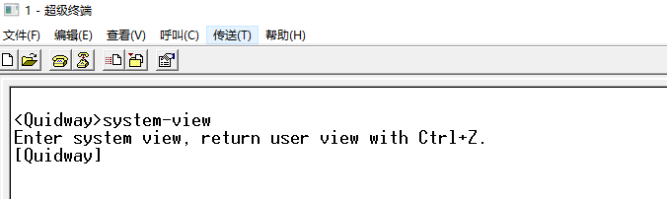
（2）显示交换机配置和端口信息。
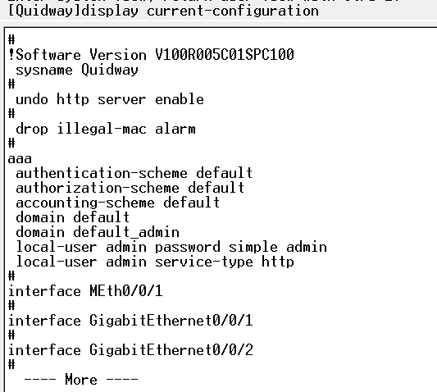

- 进入接口GigabitEthernet 0/0/6的界面
正常来说输入Ethernet即可，但是这个机子需要加一个前缀Gigabit，这取决于设备厂商、接口速率和操作系统版本。在实际实验中，通过观察设备配置或文档即可明确命名规则。
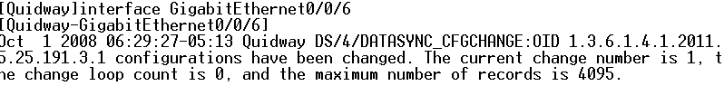

（4）将其配置为Access类型
（5）输入quit退出，并创建VLAN 2并进入视图。
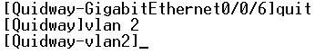

（6）向VLAN 2中加入端口
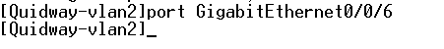

（7）进入接口Ethernet 0/0/2的界面
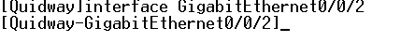
- 将其配置为Access类型

（9）创建VLAN 3并进入其视图。

（10）向VLAN 3中加入端口Ethernet 0/0/2
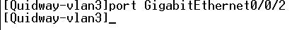
（11）配置完成，开始检查，查看配置信息。
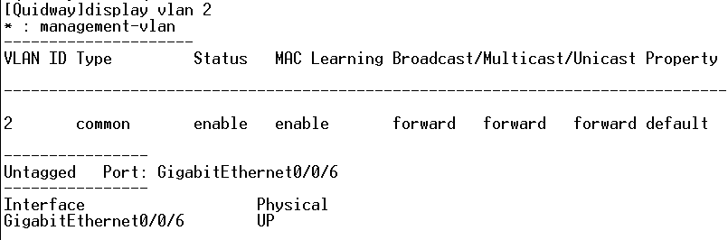
图中显示的信息如下：
VLAN ID: 2
类型（Type）: common（普通VLAN，非管理VLAN）
状态（Status）: enable（已启用）
MAC地址学习: enable（允许动态学习MAC地址）
广播/组播/单播流量处理： 广播（Broadcast）: forward（允许转发）
组播（Multicast）: forward
单播（Unicast）: forward
缺省属性（Default Property）​: default（遵循默认VLAN行为）
接口名称: GigabitEthernet0/0/6
物理状态（Physical）: UP（端口物理层已连通）
​这说明了该端口属于VLAN 2的Access端口（未打Tag，直接转发VLAN 2的流量）
​
Untagged Port：表示该端口发送数据时会剥离VLAN Tag（适用于终端设备接入）

（12）使用display interface GigabitEthernet0/0/6查看各个端口配置信息。 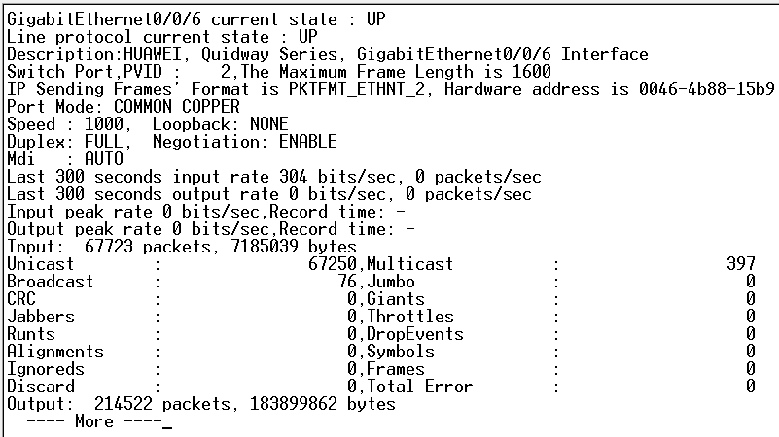
接口状态：
​ ·物理层（Physical）: UP（端口已激活）
​ ·协议层（Line Protocol）: UP（数据链路层正常）
​ ·描述（Description）: HUAWEI, Quidway Series, GigabitEthernet0/0/6 Interface
​
端口类型与标识：
​ ·类型: Switch Port（二层交换端口）
​ ·PVID（Port VLAN ID）: 2（默认VLAN为2，即未标记流量归属VLAN 2）
​ ·最大帧长（MTU）: 1600字节（支持Jumbo Frame）

​硬件与帧格式：
​ ·MAC地址: 0046-4b88-15b9
​ ·IP帧格式: PKTFMT_2（华为私有封装格式）

​连接模式：
​ ·介质类型: COMMON COPPER（普通铜缆，即RJ45电口）
​ ·速率（Speed）: 1000（千兆全速）
​ ·双工模式（Duplex）: FULL（全双工）
​ ·自协商（Negotiation）: ENABLE（自动协商速率和双工）
​ ·环回（Loopback）: NONE（未启用环回测试）
​ ·MDI模式: AUTO（自动识别线序）​
​输入流量（Input）：
​·平均速率: 304 bits/sec, 0 packets/sec
​·峰值速率: 0 bits/sec（无记录时间）
​·总数据:报文数为67723 packets，字节数为 7185039 bytes
​·报文类型分布:单播（Unicast）67250，组播（Multicast）397，广播（Broadcast）76
​
输出流量（Output）：
​ ·平均速率: 0 bits/sec, 0 packets/sec
​ ·峰值速率: 0 bits/sec（无记录时间）
​ ·总数据:报文数:为214522 packets，字节数:为1838998662 bytes
​
​输入错误：
​ ·CRC错误: 0
​ ·超长帧（Giants）: 0
​ ·冲突（Collisions）: 0
​ ·丢包（Discard）: 0
​ ·其他错误: 0（如Jabbers、Throttles等）

​输出错误：
​ ·丢包（Discard）: 0
​ ·其他错误: 0

​关键配置解析​
​ ·PVID=2：该接口作为Access端口，所有未标记流量默认归属VLAN 2。
​ ·流量统计：输入流量远小于输出流量，可能为上行端口（连接核心设备）或存在广播/组播抑制策略；无错误计数，表明物理层和数据链路层工作正常

（13）显示交换机配置和端口信息。
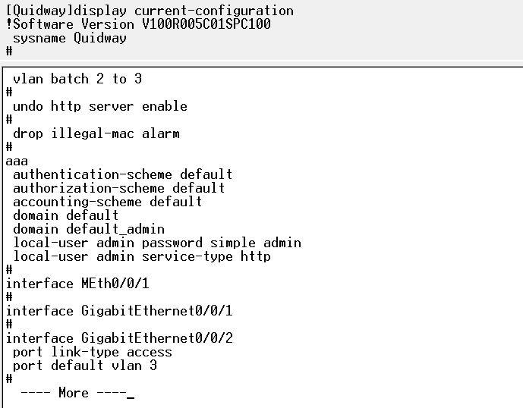
​设备标识与版本：
·设备名称：Quidway
·软件版本：V100R005C01SPC100（华为VRP系统早期版本）
​
基础服务配置：
​ ·HTTP服务：undo http server enable（关闭HTTP管理接口，提升安全性）
​ ·非法MAC告警：drop illegal-mac alarm（丢弃非法MAC地址的告警，减少日志干扰）
​
​本地用户管理：
·用户名：admin
·密码：admin（明文存储，simple表示未加密，需注意安全风险）
·服务类型：http（允许通过HTTP协议登录管理）

​认证方案：
·默认认证域（domain default）启用本地认证（authorization-scheme enabled）
·计费方案使用默认（accounting-scheme default）

​VLAN批量创建：
·vlan batch 2 to 3（同时创建VLAN 2和VLAN 3）
​
​接口列表：
·未配置的接口：METHOD0/1（可能是虚拟接口或未使用的模块）
GigabitEthernet0/0/1（仅显示接口名，无具体配置）
​ ·已配置的端口：
​ 接口名称：GigabitEthernet0/0/2
​ 链路类型：port link-type access（接入模式，仅承载单个VLAN流量）
​ 默认VLAN：port default vlan 3（未标记流量归属VLAN 3）

More提示后续可能有更多接口或ACL配置未显示。

（14）配置完成，检查pc1和pc2之间是否能够ping通。
（应该不能互通，因为它们属于不同的VLAN）如下图，Ping失败
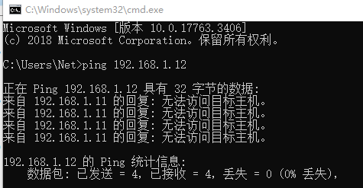
（15）更改VLAN配置，将接口GigabitEthernet0/0/2加入VLAN2，其将不再属于VLAN3。
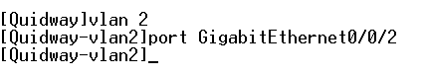

检查vlan2中是否已加入接口GigabitEthernet0/0/2，如下图，加入成功
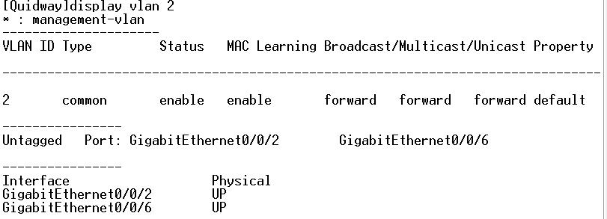

此时vlan3中没有接口GigabitEthernet0/0/2，如下图
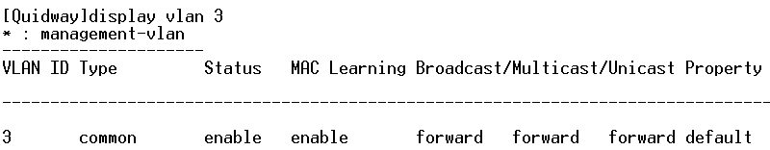

（16）再次检查主机和pc之间是否能够ping通。
（应该能够互通，因为它们现在都属于VLAN2）
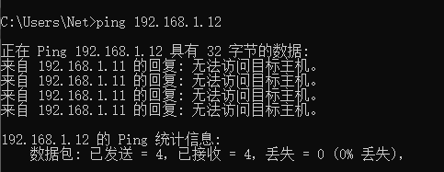
但结果却是没Ping成功，interface GigabitEthernet0/0/6和GigabitEthernet0/0/2的物理状态都是up的，可能是实验室交换机存在某些问题，导致没有Ping成功。

4.配置四节点网络 VLAN
（1）刚才我们已经搭建了一个两节点的网络（如左图），现在我们用另外一个交换机和另外两台主机再搭建一个两节点的网络。
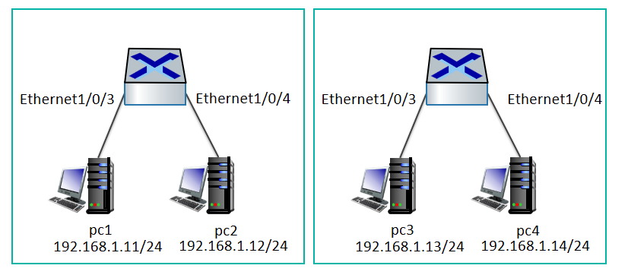

（2）我们再将两台交换机相连。
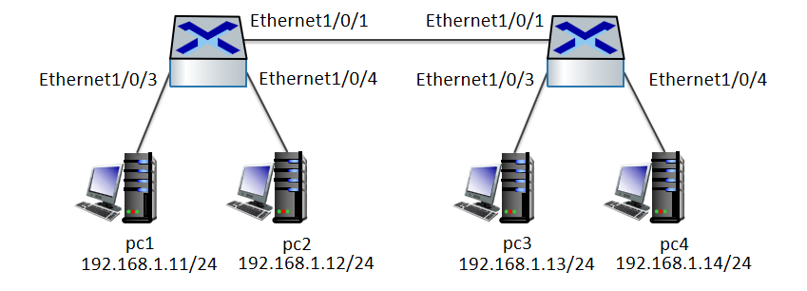

（3）配置VLAN。
红色线对应的接口加入VLAN2，绿色线对应的接口加入VLAN3.
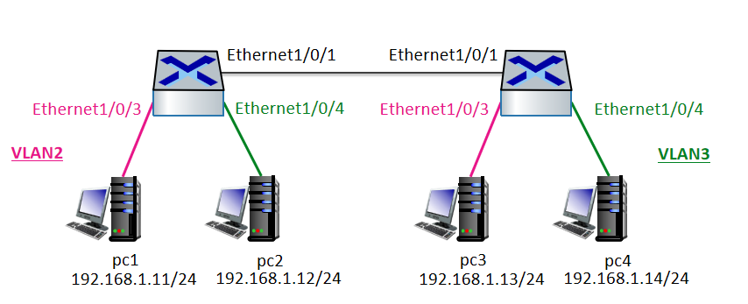

（4）配置trunk类型接口。
所以，我们可以把交换机之间的干线的接口设置为Trunk类型，同时允许VLAN2和VLAN3通过。
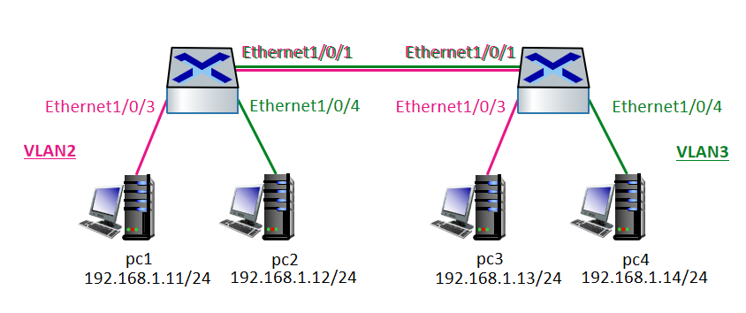
进入接口GigabitEthernet0/0/22的界面，并将其配置为Trunk类型，且允许所有VLAN通过
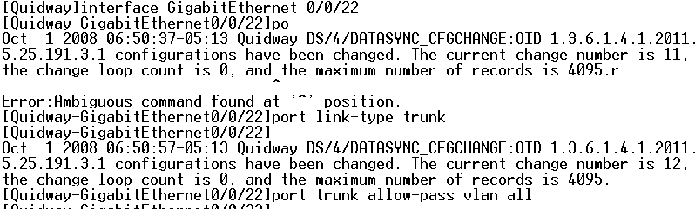

（5）配置完成，检查 VLAN2内的pc1和pc3是否能ping通，VLAN3内的pc2和pc4是否能ping通。如果能通，则表明配置成功；
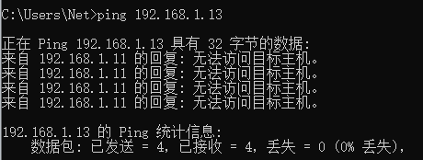
还是Ping失败了，检查配置过程发现并没有什么问题，但还是没ping成功，应该还是机子的问题。但由于时间关系和设备不足，无法再重新使用新设备进行实验，本次实验遗憾宣告失败

深圳大学学生实验报告用纸

实验结论：
本次实验通过配置Quidway交换机的VLAN功能，深入学习了交换机的基本操作与VLAN的划分方法。实验过程中，我们完成了以下关键任务：

1. 交换机基础配置：成功通过Console口登录交换机，熟悉了Quidway交换机的命令行界面，掌握了系统视图与接口视图的切换方法。

2. VLAN划分与端口绑定：在双节点网络中，将不同端口划分到VLAN 2和VLAN 3，验证了VLAN的隔离功能，确保不同VLAN的主机无法直接通信。

3. Trunk接口配置：在四节点网络中，配置交换机之间的Trunk接口，允许VLAN 2和VLAN 3的流量通过，理论上应实现同一VLAN内主机的跨交换机通信。

4. 故障排查与分析：在测试阶段，虽然由于实验室设备问题未能完全实现预期的Ping通结果，但通过检查配置和对比实验步骤，确认了VLAN和Trunk配置的正确性，排除了操作失误的可能性。

本次实验虽然双节点和四节点最后都没有ping成功，但还是巩固了VLAN的理论知识，提升了实际动手能力和网络故障排查能力。尽管存在设备限制，但实验整体达到了预期目标，为后续更复杂的网络配置奠定了基础。

指导教师批阅意见：

成绩评定：

指导教师签字：
年 月 日
备注：
注：1、报告内的项目或内容设置，可根据实际情况加以调整和补充。
2、教师批改学生实验报告时间应在学生提交实验报告时间后10日内。

